Порядка 1000 товаров местных производителей продается под брендом «Сделано в НАО»

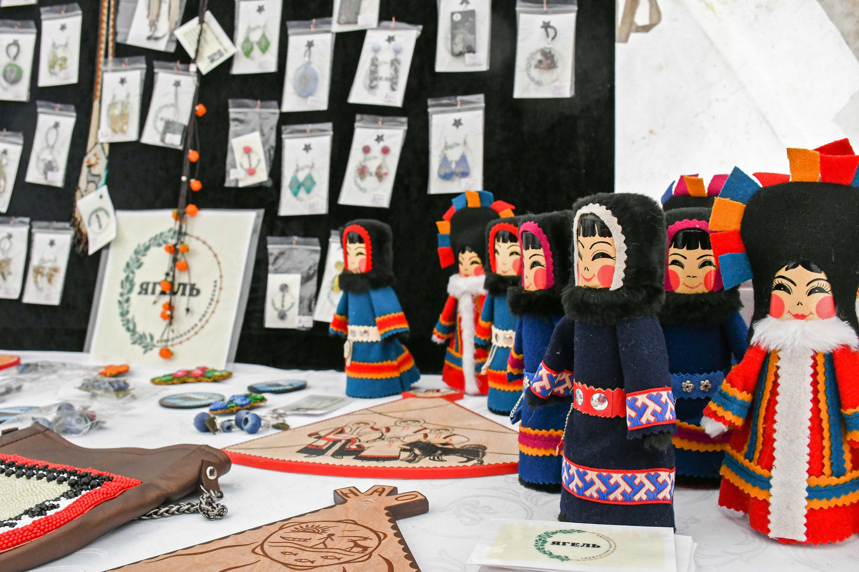

Бренд «Сделано в НАО» объединил 50 местных мастеров, предпринимателей и самозанятых, которые продают в торговых точках порядка 1000 товаров, включая сувенирную продукцию, одежду и гастрономию.
С запуском бренда местные товаропроизводители имеют единые точки продаж, а потребители — широкий выбор уникальной продукции.
— Продукцию можно найти в гостиницах «Печора», «Фрегат в Пустозерске», «Заполярная столица», магазине «Календарь подарков», а также в Центре арктического туризма. Совсем скоро откроется еще один магазин в гостинице «Авантаж» в поселке Искателей, — сказала начальник Центра кластерного развития Оксана Лотоцкая.
Проект «Сделано в НАО» разработал Центр «Мой бизнес» в 2018 году для поддержки местных производителей путем организации единой системы дистрибуции и брендирования. Кстати, бренд не ограничивается только территорией НАО, так как его продукция продается на различных ярмарках и выставках.
Дополнительную информацию о мерах поддержки предпринимателей региона можно получить, позвонив в Центр «Мой бизнес» по телефону: 8 (81853) 2-12-76.
Работа центров «Мой бизнес» осуществляется в рамках реализации национального проекта «Малое и среднее предпринимательство и поддержка индивидуальной предпринимательской инициативы», инициируемый Президентом РФ.

Порядка 1700 самозанятых зарегистрировано в НАО

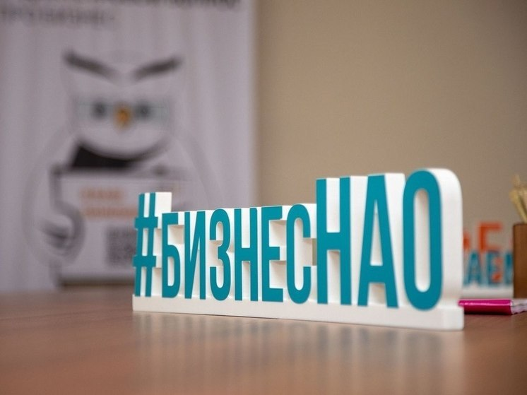

В Ненецком автономном округе на 31 марта 2024 года зарегистрировано 1770 самозанятых граждан, которые занимаются предпринимательской деятельностью на законных основаниях, не привлекая при этом наемных сотрудников.
Благодаря нацпроекту «Малое и среднее предпринимательство» в регионе создан комплекс мер поддержки плательщиков налога на профессиональный доход.
— Самозанятые в регионе имеют возможность принять участие в обучающих программах, продвигать свои продукты, развивать бренд, создавать фирменный стиль, участвовать в проекте «Сделано в НАО», выставках и ярмарках. Кроме того, им доступна финансовая поддержка в виде выдачи микрозаймов, — пояснили в Центр «Мой бизнес».
Напомним, Ненецкий округ с 1 января 2020 года вошёл в число субъектов, где был введён новый налоговый режим для самозанятых. Он предполагает налог в размере 4% при реализации товаров, работ или услуг физлицам и 6% при расчётах с юридическими лицами и индивидуальными предпринимателями.
Применять режим могут те, кто работает без наёмных сотрудников и чей доход в течение года не превышает 2,4 млн рублей. Самозанятые не могут перепродавать товары, вести деятельность в сфере добычи и (или) реализации полезных ископаемых, продавать подакцизные товары и продукцию, подлежащую обязательной маркировке.
Получить дополнительную информацию можно в Центре «Мой бизнес» по телефону 8-911-573-83-83 или по адресу ул. Ненецкая, 3.
Работа центров «Мой бизнес» осуществляется в рамках реализации национального проекта «Малое и среднее предпринимательство и поддержка индивидуальной предпринимательской инициативы», инициированного Президентом РФ

Стал известен победитель конкурса «Умник Ненецкого автономного округа – 2023»
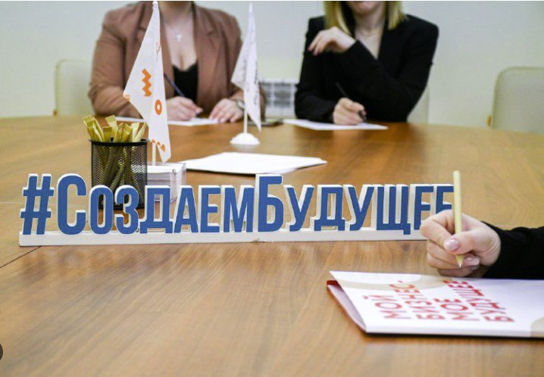
Предприниматель Екатерина Нецвитай стала победителем конкурса «Умник Ненецкого автономного округа – 2023». Молодой ученый получит грант 500 тысяч рублей на разработку умной одежды с электроподогревом и удаленным управлением.
Екатерина рассказала подробности.
— Мы сделаем устройство с датчиком, которое значительно облегчит жизнь людей, особенно в условиях суровых зимних морозов. Например, мама будет знать температуру ребенка, когда гуляет с малышом в коляске зимой и может защитить от холода. Проект имеет потенциал и может найти применение не только в повседневной жизни, но и в специализированных сферах, где необходимо сохранять определенную температуру для комфорта и безопасности, — пояснила молодой ученый из НАО.

По словам представителя Фонда содействия инновациям в Ненецком автономном округе Елены Ермолиной, федеральная программа «УМНИК» направлена на стимулирование молодых ученых к инновациям, а также на создание малых инновационных предприятий. По всем вопросам можно обращаться к представителю Фонда в НАО по телефону 8 (911) 658-71-19.
Напомним, финал конкурса ежегодно проводится на площадке Центра «Мой бизнес».
Центр «Мой бизнес» помогает расти начинающим предпринимателям и действующим самозанятым, ИП и компаниям в рамках реализации национального проекта «Малое и среднее предпринимательство и поддержка индивидуальной предпринимательской инициативы», инициируемый Президентом РФ.

